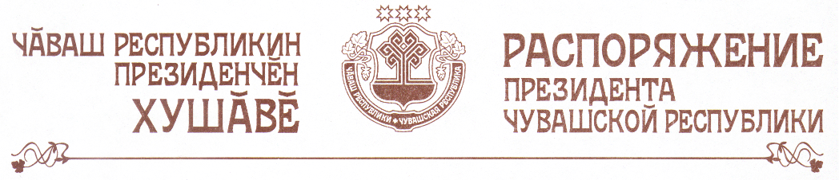

1. В соответствии с Указом Президента Чувашской Республики от
10 июня 1994 г. № 59 «О мерах по государственной поддержке культуры в Чувашской Республике» назначить за особые заслуги в развитии культуры ежемесячное пожизненное государственное пособие следующим деятелям культуры и искусства:
Агееву Владимиру Ивановичу – народному художнику Чувашской Республики;
Григорьевой Нине Ильиничне – народной артистке РСФСР.
Финансирование расходов на выплату ежемесячного пожизненного государственного пособия производить за счет средств республиканского бюджета Чувашской Республики, предусмотренных по разделу «Социальная политика».
2. Министерству культуры, по делам национальностей, информационной политики и архивного дела Чувашской Республики обеспечить выплату указанным лицам ежемесячного пожизненного государственного пособия согласно настоящему распоряжению.
3. Настоящее распоряжение вступает в силу со дня его подписания.

Президент
Чувашской Республики Н.Федоров

г. Чебоксары
2 апреля 2010 года
№ 39-рп

